2022年度长春高新开发区
政府信息公开工作年度报告

根据《中华人民共和国政府信息公开条例》（下称“《条例》”）规定，现公布2022年度长春高新区政府信息公开年度报告。本报告是汇总高新区管委会各部门及四个街道办事处信息公开工作情况编制而成的，主要由总体情况、主动公开政府信息情况、收到和处理政府信息公开申请情况、政府信息公开行政复议和行政诉讼情况、存在的主要问题及改进情况、其他需要报告的事项共六个部分组成。本报告中所列数据的统计期限自2022年1月1日起至2022年12月31日止。本报告的电子版可在长春新区门户网站（http://zwgk.changchun.gov.cn/ccxq/zcxqdzzhbgs/zfxxgknb/）和长春高新区门户网站（http://www.ccgx.gov.cn/zhengwugongkailist.aspx?id=1122）下载，如对本报告有任何疑问，请与高新区党政综合办公室联系（地址: 长春市高新区锦湖大路1357号；邮编: 130000；电话:0431- 85542510；传真:0431-85530635）。
一、总体情况
按照省市、新区2022年政务公开工作要点及任务分工要求，高新区结合工作实际，聚焦疫情防控、十四五规划等，加大政策解读，回应群众关注，不断深化政府信息公开工作。
- 完善机制，强化组织推动。更新政府信息公开指南，增加政务新媒体发布渠道；及时调整政务公开领导小组，落实部门责任领导与工作人员，强化组织落实；编制《长春高新区贯彻落实省市和新区2022年政务公开工作要点及任务分工台账》，明确年度工作目标要求，并将任务逐级分解落实到具体部门，全面推进政府信息公开工作。

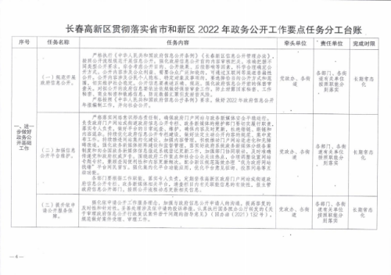
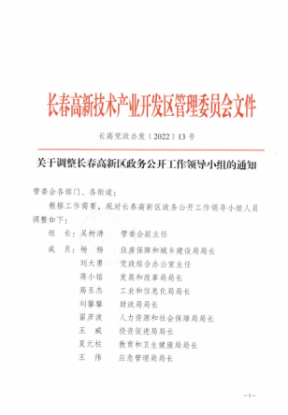
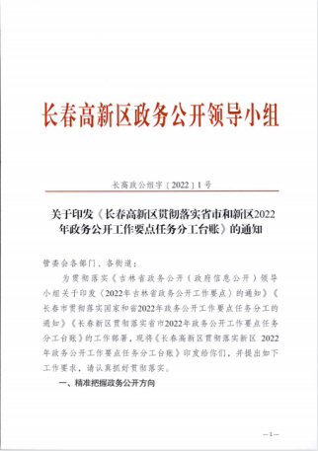
- 常态化、规范化主动公开政府信息。严格执行《条例》《长春新区信息公开管理办法》，履行公开流程，严把信息主动公开前审查关、保密关、文字关，常态化、规范化主动公开政府信息；根据机构调整，及时动态更新26个重点领域基层政务公开目录，明确公开内容，确保政府信息应公开尽公开；结合实际，通过门户网站、微信公众号、微博等多渠道加强发布疫情防控信息、财政信息、解读《长春高新区十四五规划和2035年远景目标纲要》等，及时回应群众关注，提升政府公信力。
- 认真规范处理依申请公开。深入贯彻落实《条例》要求，严格按照《吉林省政府信息公开申请办理答复规范》（吉政办函〔2020〕49 号）标准向申请人进行答复，提高政府工作透明度，优化和规范内部办理流程，提高答复效率，提升依申请公开工作质量和效果，切实保障公民、法人和其他组织依法获取政府信息的需求。
（四）不断强化政府信息公开平台建设。做好门户网站政府信息公开专栏日常维护，更新“领导之窗”、“居民社区”等栏目，全面清查整改政策、规范类信息的有效性及错链、断链等问题；常态化开展政务新媒体检查，规范管理全区8个政务新媒体；完善26个线下“政务公开专区”建设，提供信息公开申请指引、咨询服务；增加街道村（居）务公开专栏，推进区、街道、社区（村）三级政府信息公开全覆盖。
（五）做好培训考核等基础工作。积极配合新区组织各部门、各街道参加线上培训，开展日常《条例》《2022年政务公开工作要点及任务分工台账》等的常态化学习，提高公开意识与能力；做好各级政务公开专区检查，以查代训，加强指导与监督考核，确保工作落实到位。
二、主动公开政府信息情况
第二十条 第（一）项
信息内容 | 本年制发件数 | 本年废止件数 | 现行有效件数
规章 | 0 | 0 | 0
行政规范性文件 | 0 | 0 | 0
第二十条 第（五）项
信息内容 | 本年处理决定数量
行政许可 | 632
第二十条 第（六）项
信息内容 | 本年处理决定数量
行政处罚 | 12
行政强制 | 0
第二十条 第（八）项
信息内容 | 本年收费金额（单位：万元）
行政事业性收费 | 14789.29
- 收到和处理政府信息公开申请情况
（本列数据的勾稽关系为：第一项加第二项之和，等于第三项加第四项之和） |  |  | 申请人情况
 |  |  | 自然人 | 法人或其他组织 |  |  |  |  | 总计
 |  |  |  | 商业企业 | 科研机构 | 社会公益组织 | 法律服务机构 | 其他
一、本年新收政府信息公开申请数量 |  |  | 14 | 0 | 0 | 0 | 0 | 0 | 14
二、上年结转政府信息公开申请数量 |  |  | 0 | 0 | 0 | 0 | 0 | 0 | 0
三、本年度办理结果 | （一）予以公开 |  | 4 | 0 | 0 | 0 | 0 | 0 | 4
 | （二）部分公开（区分处理的，只计这一情形，不计其他情形） |  | 8 | 0 | 0 | 0 | 0 | 0 | 8
 | （三）不予公开 | 1.属于国家秘密 | 0 | 0 | 0 | 0 | 0 | 0 | 0
 |  | 2.其他法律行政法规禁止公开 | 0 | 0 | 0 | 0 | 0 | 0 | 0
 |  | 3.危及“三安全一稳定” | 0 | 0 | 0 | 0 | 0 | 0 | 0
 |  | 4.保护第三方合法权益 | 0 | 0 | 0 | 0 | 0 | 0 | 0
 |  | 5.属于三类内部事务信息 | 0 | 0 | 0 | 0 | 0 | 0 | 0
 |  | 6.属于四类过程性信息 | 0 | 0 | 0 | 0 | 0 | 0 | 0
 |  | 7.属于行政执法案卷 | 0 | 0 | 0 | 0 | 0 | 0 | 0
 |  | 8.属于行政查询事项 | 0 | 0 | 0 | 0 | 0 | 0 | 0
 | （四）无法提供 | 1.本机关不掌握相关政府信息 | 2 | 0 | 0 | 0 | 0 | 0 | 2
 |  | 2.没有现成信息需要另行制作 | 0 | 0 | 0 | 0 | 0 | 0 | 0
 |  | 3.补正后申请内容仍不明确 | 0 | 0 | 0 | 0 | 0 | 0 | 0
 | （五）不予处理 | 1.信访举报投诉类申请 | 0 | 0 | 0 | 0 | 0 | 0 | 0
 |  | 2.重复申请 | 0 | 0 | 0 | 0 | 0 | 0 | 0
 |  | 3.要求提供公开出版物 | 0 | 0 | 0 | 0 | 0 | 0 | 0
 |  | 4.无正当理由大量反复申请 | 0 | 0 | 0 | 0 | 0 | 0 | 0
 |  | 5.要求行政机关确认或重新出具已获取信息 | 0 | 0 | 0 | 0 | 0 | 0 | 0
 | （六）其他处理 | 1.申请人无正当理由逾期不补正、行政机关不再处理其政府信息公开申请 | 0 | 0 | 0 | 0 | 0 | 0 | 0
 |  | 2.申请人逾期未按收费通知要求缴纳费用、行政机关不再处理其政府信息公开申请 | 0 | 0 | 0 | 0 | 0 | 0 | 0
 |  | 3.其他 | 0 | 0 | 0 | 0 | 0 | 0 | 0
 | （七）总计 |  | 14 | 0 | 0 | 0 | 0 | 0 | 14
四、结转下年度继续办理 |  |  | 0 | 0 | 0 | 0 | 0 | 0 | 0
- 政府信息公开行政复议、行政诉讼情况
行政复议 |  |  |  |  | 行政诉讼
结果维持 | 结果纠正 | 其他结果 | 尚未审结 | 总计 | 未经复议直接起诉 |  |  |  |  | 复议后起诉
 |  |  |  |  | 结果维持 | 结果纠正 | 其他结果 | 尚未审结 | 总计 | 结果维持 | 结果纠正 | 其他结果 | 尚未审结 | 总计
0 | 0 | 0 | 0 | 0 | 0 | 0 | 0 | 0 | 0 | 0 | 0 | 0 | 0 | 0
五、存在的主要问题及改进情况
2022年，我区政府信息公开工作在新区指导下稳步推进，但距省市、新区要求仍存在差距，一是由于机构调整，人员变动，工作人员业务能力仍需进一步提高。二是重点领域政府信息公开力度仍需加强。为此，我区从落实责任人，强化培训着手，不断提升工作人员公开意识与能力，同时根据职能变动情况，动态更新重点领域基层政务公开目录，明确公开内容，加大公开力度，确保了政府信息公开工作有序开展。
六、其他需要报告的事项
本年度未收取政府信息公开处理费。

